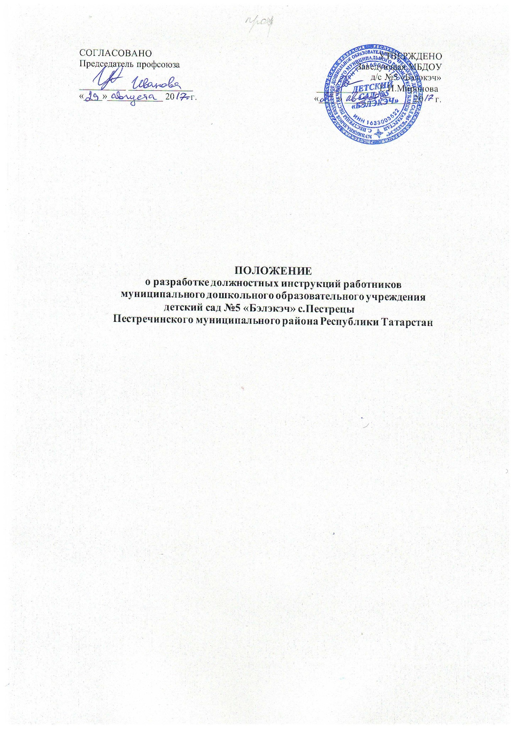
- ОБЩИЕ ПОЛОЖЕНИЯ

  - Должностная инструкция является основным организационно-правовым документом, определяющим задачи, основные права, обязанности и ответственность должностного лица (работника) при осуществлении им трудовой деятельности согласно занимаемой должности.
  - Должностные инструкции разрабатываются для реализации следующих целей:
- Рациональное разделение труда;
- Повышение эффективности труда;
- Создание организационно-правовой основы трудовой деятельности работников;
- Регламентация взаимоотношений работника и работодателя;
- Обеспечение объективности и обоснованности при аттестации работника, возникновении спорных ситуаций, поощрении или наложении на него дисциплинарных взысканий;
- Организация оптимального обучения, подготовки и повышения квалификации кадров;
- Укрепление трудовой дисциплины в ДОУ;
- Составления трудовых договоров;
- Разрешения трудовых споров.
  - Должностная инструкция разрабатывается исходя из задач и функций, возложенных на конкретного работника, в соответствии со штатным расписанием, правилами внутреннего трудового распорядка с соблюдение Конституции Российской Федерации, Трудового кодекса Российской Федерации и иными нормативно-правовыми актами.
  - Основой для разработки должностных инструкций являются квалификационные характеристики (требования) по должности служащих и по профессиям рабочих, которые утверждены Министерством труда Российской Федерации.
  - Должностная инструкция составляется по каждой штатной должности ДОУ и объявляется работнику под расписку при заключении трудового договора, а так же при перемещении на другую должность и при временном исполнении обязанностей по должности.

- ТРЕБОВАНИЯ, ПРЕДЪЯВЛЯЕМЫЕ К ДОЛЖНОСТНОЙ ИНСТРУКЦИИ

  - На титульном листе должностной инструкции указывается наименование организации, конкретной должности, реквизиты согласования и утверждения.
  - Должностная инструкция состоит из разделов:
- Общие положения;
- Функции;
- Должностные обязанности;
- Права;
- Ответственность;
- Взаимоотношения. Связи по должности
  - В разделе 1 «Общие положения» указывают
- Наименование должности;
- Требования к возрасту, образованию, стажу.
- Квалификационные требования и знания;
- Указываются непосредственное подчинении работника, кто его может заменять, кто ему подчиняется, если такое имеет место быть;
- Порядок назначения и освобождения от должности;
- Нормативная база его деятельности.
- В раздел могут быть включены другие требования и положения, конкретизирующие и уточняющие статус должностного лица и условия его деятельности.
  - В разделе 2 «Функции» указывают приоритетные направления деятельности работника.
  - В разделе 3 «Должностные обязанности» указывают конкретные трудовые действия, которые необходимо выполнять работнику в рабочее время на своём рабочем месте.
  - В разделе 4 «Права» указывают перечень прав, которыми в пределах своей компетенции обладает должностное лицо при исполнении возложенных на него должностных обязанностей.
  - В разделе 5 «Ответственность» указываю меру ответственности должностного лица за несоблюдение требований, установленных должностной инструкцией, локальными актами и трудовым законодательством Российской Федерации. В раздел могут входить и другие пункты, уточняющие и конкретизирующие ответственность должностного лица.
  - В разделе 6 «Взаимоотношения. Связи по должности» отражаются взаимоотношения должностного лица с другими структурными подразделениями ДОУ и должностными лицами исходя из возложенных на него обязанностей и полномочий.
  - Неотъемлемой частью инструкции является лист ознакомления, который обязательно заполняется работником в момент ознакомления и служит доказательством того, что работник ознакомлен с должностной инструкцией.

- ПОРЯДОК ВВЕДЕНИЯ ДОЛЖНОСТНОЙ ИНТРУКЦИИ В ДЕЙСТВИЕ

  - Должностная инструкция разрабатывается и перерабатывается специалистом по кадрам совместно с руководителем структурного подразделения.
  - Должностная инструкция согласуется с Профсоюзным комитетом ДОУ и утверждается приказом заведующего ДОУ.
  - Должностная инструкция вступает в силу с момента её утверждения заведующим ДОУ и действует до её замены новой должностной инструкцией, разработанной и утверждённой в соответствии с данным Положением.
  - Требования должностной инструкции являются обязательными для работника, работающего в данной должности, с момента его ознакомления с инструкцией под роспись и до перемещения на другую должность или увольнения из ДОУ.
  - Внесение изменений или дополнений в действующую должностную инструкцию производится путём издания приказа заведующего ДОУ либо утверждение инструкции в новой редакции.

- ЗАКЛЮЧИТЕЛЬНЫЕ ПОЛОЖЕНИЯ

  - Согласованную и утверждённую должностную инструкцию шнуруют, заверяют печатью и хранят в архиве в установленном порядке. Срок хранения должностной инструкции после замены – 3 года.
  - Для текущей работы с подлинника должностной инструкции снимают две заверенных копии, которые подписываются работником. Один экземпляр выдаётся должностному лицу, работающему в данной должности, а второй хранится в его личном деле.
  - Настоящее Положение вступает в силу с момента его утверждения приказом заведующего ДОУ.

